ESCOLA:
NOME:
ANO E TURMA: _____________ NÚMERO: _______ DATA:
PROFESSOR(A):

Matemática – 6º ano – 4º bimestre

1. Para representar um retângulo ABCD no plano cartesiano, Alice começou pela indicação dos vértices
A (3,4) e B (6,4). Observe.

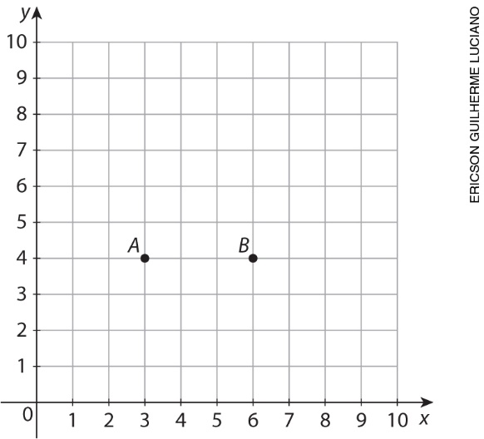

Qual alternativa apresenta pares ordenados que poderiam corresponder aos outros vértices do retângulo que Alice começou a representar?
( ) a) C (9,4) e D (6,8)
( ) b) C (6,8) e D (3,8)
( ) c) C (6,1) e D (4,3)
( ) d) C (7,8) e D (4,8)

2. Observe os polígonos destacados nas faces dos poliedros representados abaixo.
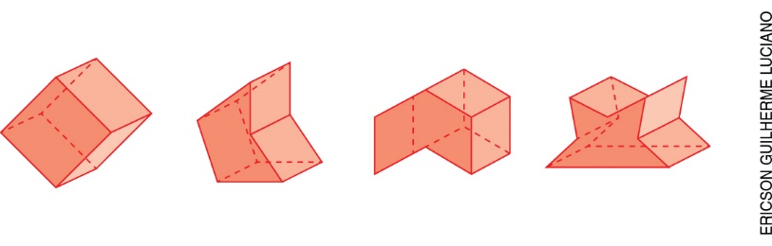
Qual desses polígonos é convexo?
( ) a) quadrilátero
( ) b) pentágono
( ) c) hexágono
( ) d) heptágono

3. Observe os triângulos representados abaixo.

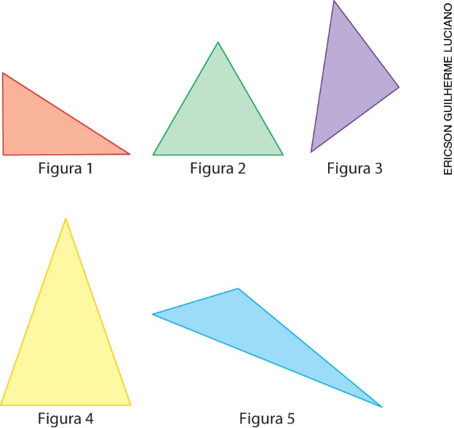

Agora, utilize uma régua e um transferidor para analisar os triângulos e classificar cada afirmação a seguir como verdadeira (V) ou falsa (F).
( ) A figura 4 representa um triângulo escaleno.
( ) Apenas a figura 2 representa um triângulo equilátero.
( ) A figura 1 representa um triângulo isósceles.
( ) A figura 5 representa um triângulo obtusângulo.
( ) A figura 1 e a figura 3 representam retângulos.

4. Desenhe no diagrama abaixo polígonos que pertençam a cada grupo.

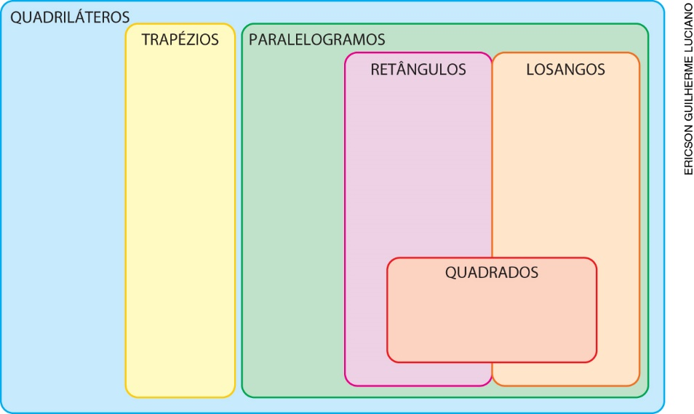

5. Observe a figura representada abaixo.

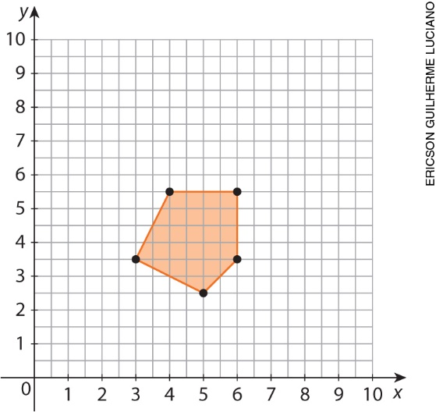

Agora, faça uma ampliação dessa figura criando outra que tenha o dobro de suas dimensões.

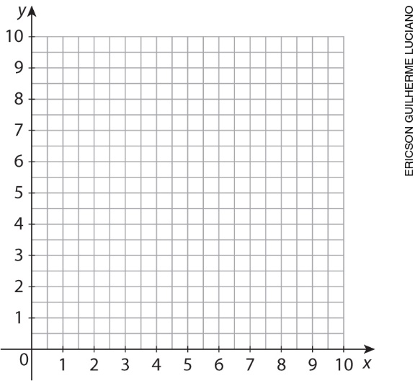

6. Siga os passos abaixo para representar uma figura geométrica.
a) Pegue uma folha de papel quadrada e dobre ao meio sobre uma de suas diagonais.
b) Sem desfazer o passo do item a, dobre a figura obtida ao meio, fazendo com que os lados da primeira dobra coincidam.

Qual figura você representou?
( ) a) um triângulo escaleno
( ) b) um triângulo obtusângulo
( ) c) um triângulo acutângulo
( ) d) um triângulo isósceles

7. Observe como um terreno foi dividido em 7 lotes.

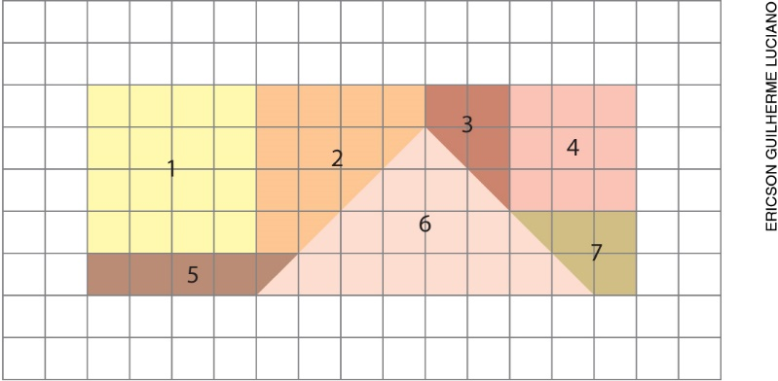

Quais lotes desse terreno têm áreas iguais, mas perímetros diferentes?
______________________________________________________________________________________
______________________________________________________________________________________
______________________________________________________________________________________

8. Observe os quadrados representados abaixo.
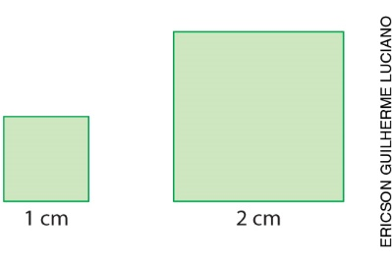
Qual das afirmações a seguir sobre a área e o perímetro desses quadrados é verdadeira?
( ) a) Ao dobrar a medida dos lados de um quadrado, a área do quadrado também dobra.
( ) b) Ao dividir a medida dos lados de um quadrado pela metade, o perímetro também é dividido pela metade.
( ) c) A área e o perímetro de um quadrado não se alteram ao ampliá-lo ou reduzi-lo.
( ) d) Se o perímetro de um quadrado for dobrado, sua área também será dobrada.

9. Veja o resultado de uma prova de 800 metros rasos de atletismo.

Atleta | Tempo de prova
A | 1 min 45 s
B | 1 min 56 s
C | 1 min 43 s
D | 2 min 02 s
E | 1 min 48 s
F | 2 min 05 s

Agora, responda às questões.
a) Qual atleta venceu a prova?
______________________________________________________________________________________

b) Quantos segundos o último colocado levou para completar a prova?
______________________________________________________________________________________
______________________________________________________________________________________

c) Qual é a soma dos tempos de prova de todos os atletas? Responda em minuto e segundo.
______________________________________________________________________________________
______________________________________________________________________________________

10. As caixas que formam as pilhas abaixo são todas iguais. Qual dessas pilhas de caixas tem o maior volume?

( ) a)
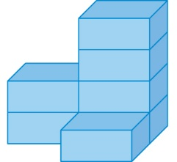

( ) b)
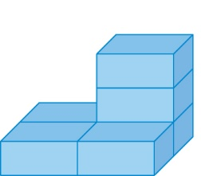

( ) c)
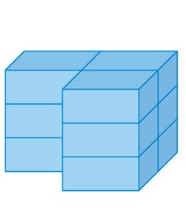

( ) d)
